

MHMPXP7NCKZF
ZVB/83/10/100042/2018
Stejnopis č,
SMLOUVA O ZŘÍZENÍ VĚCNÉHO BŘEMENE
č. 36/2018/VB
Níže uvedeného dne v Praze uzavřely smluvní strany


City Green Court s.r.o.
se sídlem V celnici 1031/4, Praha 1-Nové Město, 110 00 IČO:271 05 415
'yiAJvJl 0\
Zastoupená……., jednateli
zapsaná v obchodním rejstříku vedeném Městským soudem v Praze, oddíl C, vložka 287650,
dne 26.11.2003
(dále jen povinná osoba)
2. Hlavní město Praha
se sídlem Praha 1, Mariánské nám. 2, PSČ 110 01
IČ: 00064581, DIČ: CZ00064581
zastoupené na základě plné moci ze dne 12.10.2006
Pražskou vodohospodářskou společností a.s.
se sídlem Praha 1, Staré Město, Žatecká 110/2, PSČ 110 00
IČ: 25656112
zapsanou v obchodním rejstříku vedeném Městským soudem v Praze, oddíl B, vložka 5290, dne 1.4.1998
(dále jen oprávněná osoba)
a 3. Skanska Epsilon Project Company, s.r.o.
se sídlem Křižíkova 682/34a, Praha 8-Karlín, 186 00 Praha IČ: 24817597
zastoupená…….., jednatelkami zapsaná v obchodním rejstříku vedeném Městským soudem v Praze, oddíl C, vložka 177057, dne 4.3.2011 (dále jen stavebník)
podle § 1257 a násl. zákona č. 89/2012 Sb., občanského zákoníku, v návaznosti na ustanovení zákona č. 274/2001 Sb., o vodovodech a kanalizacích pro veřejnou potřebu a o změně některých zákonů, tuto
smlouvu o zřízení věcného břemene:

I.
Povinná osoba je výlučným vlastníkem pozemků pare. č. 2860/19 a 2860/58, obec Praha, zapsaného u Katastrálního úřadu pro hlavní město Prahu, Katastrální pracoviště Praha, na listu vlastnictví číslo 6646, pro katastrální území Nusle (dále jen služebné pozemky).

II.
Oprávněná osoba je vlastníkem vodovodního řadu pro veřejnou potřebu DN 300, umístěného mimo jiné na služebných pozemcích (dále jen vodní dílo). Toto vodní dílo bylo vybudováno v rámci stavby: PARKVIEW, Praha 4 Pankrác v souladu se stavebním povolením č. j. P4/074045/17/OST/KSOT ze dne 9.6.2017. Kolaudační souhlas k užívání stavby byl vydán dne 7.6.2018 pod č. j. P4/075809/18/OST/KSOT.

III.
- Povinná osoba zřizuje touto smlouvou ve prospěch oprávněné osoby ke služebným pozemkům věcné břemeno, a to služebnost inženýrské sítě (dále jen služebnost), jejímž obsahem je povinnost povinné osoby
- strpět na služebných pozemcích umístění vodního díla specifikovaného v článku II. této smlouvy,
- strpět vstup a vjezd oprávněné osoby, po předchozím oznámení, na služebné pozemky za účelem kontroly, údržby, provozování, oprav a stavebních úprav vodního díla,
- v případě havárie na vodním díle strpět vstup a vjezd oprávněné osoby na služebné pozemky i bez předchozího oznámení,
- neprovádět na služebných pozemcích v místech uložení vodního díla a v jeho ochranném pásmu v rozsahu 1,5 m na každou stranu od vnějšího líce stěny potrubí nebo kanalizační stoky jakékoliv stavební nebo jiné činnosti, které by omezily přístup k vodnímu dílu nebo které by mohly ohrozit jeho technický stav nebo plynulé provozování,
- nevysazovat na služebných pozemcích v místech uložení vodního díla a v jeho ochranném pásmu trvalé porosty.
- Oprávněná osoba bude vykonávat práva a povinnosti odpovídající zřizované služebnosti tak, aby co nejméně omezovala povinnou osobu a další oprávněné uživatele služebných pozemků. Po skončení prací uvede služebné pozemky na své náklady do předchozího stavu, pokud se s povinnou osobou nedohodne jinak.
- Povinná osoba souhlasí s tím, že oprávněná osoba bude práva a povinnosti ze zřizované služebnosti vykonávat prostřednictvím pověřeného správce a provozovatele.

IV.
Služebnost se zřizuje na dobu neurčitou.

V.
Služebnost se zřizuje úplatně na náklady stavebníka, za jednorázovou úplatu ve výši 1000 Kč bez DPH.
Úplata za služebnost bude uhrazena stavebníkem do 30 dnů po obdržení faktury vystavené povinnou osobou. Povinná osoba tuto fakturu vystaví po obdržení oznámení Katastrálního úřadu pro hlavní město Prahu, Katastrální pracoviště Praha, o zápisu služebnosti do katastru nemovitostí.

VI.
Práva a povinnosti ze zřizované služebnosti přecházejí na každého dalšího vlastníka služebných pozemků.

VII.

Rozsah zatížení služebných pozemků zřizovanou služebností je vyznačen v geometrickém plánu č. 2159-123/2018, potvrzeném Katastrálním úřadem pro hlavní město Prahu, Katastrální pracoviště Praha, dne 6.9.2018 pod číslem PGP-4081/2018-101, který jako příloha tvoří nedílnou součást této smlouvy.

VIII.
Služebnost zřízená touto smlouvou vznikne vkladem do katastru nemovitostí. Návrh na povolení vkladu včetně správního poplatku zajistí na své náklady oprávněná osoba.

IX.
Registr smluv
- Smluvní strany berou na vědomí, že tato smlouva nabývá účinnosti nejdříve dnem uveřejnění v registru smluv. Toto ustanovení má přednost před ostatními ustanoveními, která se týkají nabytí účinnosti této smlouvy.
- Uveřejněním prostřednictvím registru smluv se rozumí vložení elektronického obrazu textového obsahu smlouvy v otevřeném a strojově čitelném formátu a rovněž metadat do registru smluv. Zveřejnění podléhají tato metadata: identifikace smluvních stran, vymezení předmětu smlouvy, cena (případně hodnota předmětu smlouvy, lze-li ji určit), datum uzavření smlouvy.
- Smluvní strany výslovně prohlašují, že informace obsažené v části smlouvy určené ke zveřejnění v registru smluv včetně metadat neobsahují informace, které nelze poskytnout podle předpisů upravujících svobodný přístup k informacím, a nejsou smluvními stranami označeny za obchodní tajemství.

X.
Změny obsahu této smlouvy jsou možné pouze písemnou formou na základě dohody smluvních stran. Tato smlouvaje vyhotovena v 6 stejnopisech, z nichž povinná osoba a stavebník obdrží po 1 vyhotovení, oprávněná osoba 3 vyhotovení (2 HMP a 1 PVS) a 1 vyhotovení bude oprávněnou osobou zasláno na Katastrální úřad pro hlavní město Prahu, Katastrální pracoviště Praha, se žádostí o zápis služebnosti do katastru nemovitostí.
Smluvní strany výslovně souhlasí s tím, aby tato smlouva byla uvedena v Centrální evidenci smluv (CES) vedené hl. m. Prahou, která je veřejně přístupná a která obsahuje údaje o smluvních stranách, předmětu smlouvy, číselné označení této smlouvy a datum jejího podpisu. Smluvní strany prohlašují, že skutečnosti uvedené v této smlouvě nepovažují za obchodní tajemství ve smyslu § 504 občanského zákoníku a udělují svolení k jejich užití a zveřejnění bez stanovení jakýchkoli dalších podmínek.
Tato smlouva se řídí příslušnými ustanoveními zákona č. 89/2012 Sb., občanský zákoník, ve znění pozdějších předpisů, a ostatními právními předpisy České republiky. Případné spory z této smlouvy budou rozhodovat příslušné soudy České republiky.
Strany shodně prohlašují, že tato smlouva odpovídá jejich svobodné a vážné vůli a na důkaz toho připojují své podpisy.
V souladu s § 43 odst. 1 zákona č. 131/2000 Sb., o hlavním městě Praze, ve znění pozdějších předpisů, schválilo uzavření této smlouvy usnesení Rady HMP č. 2468 ze dne 11.10.2016.
jednatelka City Green Court s.r.o.
V Praze dne ..^..'..Iv.^.ldr?. za povinnou osobu:

jednatel
City Green Court s.r.o.
V Praze dne za oprávněnou

£&**?*«
- ^{ká2}/no, ,,o o; p . ’
..
Ič.
předseda představenstva
Pražská vodohospodářská společnost a.s.
místopředseda představenstva
Pražská vodohospodářská společnost a.s.
V Praze dne za stavebníka:

jednatelka
Skanska Epsilon Project Company s.r.o.

Skanska Epsilon Project Company s.r.o.
Ověřovací doložka Dro leaalizaci Podle ověřovací knihy polty: Praha 86
Poř.č: 18600-0182-0730
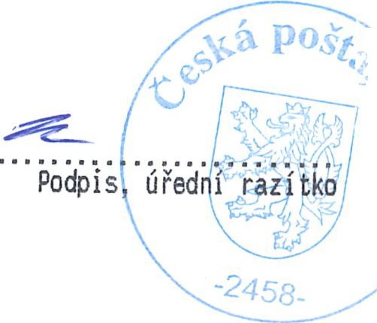
vlastnoručně podepsal
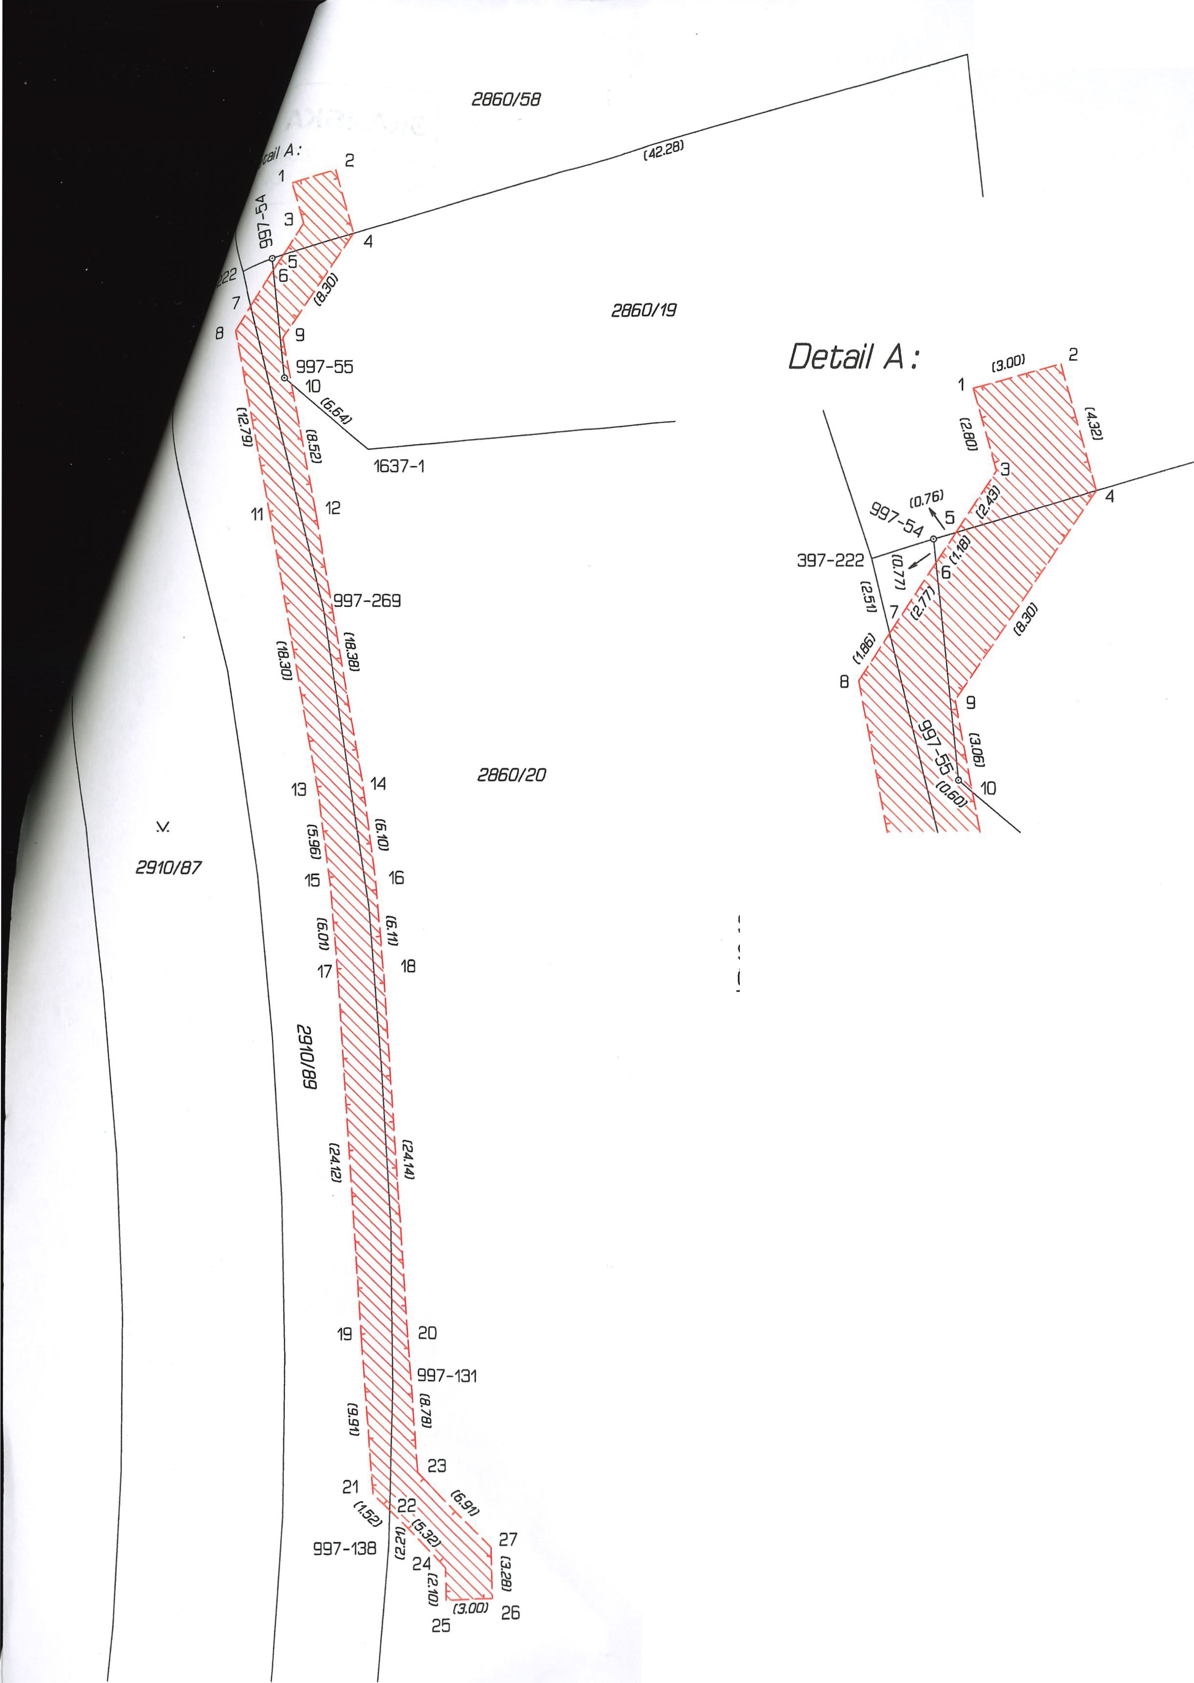
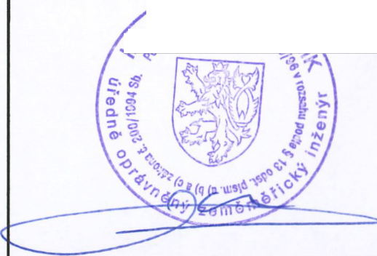
396-3
VÝKAZ DOSAVADNÍHO A NOVÉHO STAVU ÚDAJŮ KATASTRU NEMOVITOSTÍ
Dosavadní stav |  |  | Nový stav
Označení pozemku pare. číslem | Výměra parcely | Druh pozemku | Označení pozemku pare. číslem | Výměra parcely | Druh pozemku | Typ stavby | Způs.  určení  výměr | Porovnání se stavem evidence právních vztahů
 |  |  |  |  |  |  |  | Díl přechází z pozemku označeného v |  | Číslo listu vlastnictví | Výměra dílu | Označení  dílu
Označení pozemku pare. číslem | Výměra parcely | Způsob využití | Označení pozemku pare. číslem | Výměra parcely | Způsob využiti | Způsob využití
Označení pozemku pare. číslem | ha ! m² | Způsob využití | Označení pozemku pare. číslem | ha ! m² | Způsob využiti | Způsob využití | Způs.  určení  výměr | katastru  nemovitostí | dřívější poz. evidenci | Číslo listu vlastnictví | ha | m² | Označení  dílu
2860/19 |  |  |  |  |  |  |  | 2860/19 |  | 6646
2860/20 |  |  |  |  |  |  |  | 2860/20 |  | 1718
2860/58 |  |  |  |  |  |  |  | 2860/58 |  | 6646
2910/89 |  |  |  |  |  |  |  | 2910/89 |  | 1104

Oprávněný : dle listin
Druh věcného břemene : dle listin
Seznam  Souřadnice Číslo bodu | souřadnic  pro zápis Y | CS-JTSK)  do KN  X Kód kv.
397-222 | 742424.85 | 1047265.90 | 3
997-54 | 742422.B1 | 1047265.26 | 3
997-55 | 742422.00 | 1047273.15 | 3
997-131 | 742414.90 | 1047339.32 | 3
997-138 | 742415.17 | 1047349.62 | 3
997-259 | 742419.44 | 1047288.21 | 3
1637-1 | 742416.47 | 1047277.82 | 3
1 | 742421.50 | 1047260.32 | 3
2 | 742418.61 | 1047259.51 | 3
3 | 742420.74 | 1047263.02 | 3
4 | 742417.44 | 1047263.67 | 3
5 | 742422.08 | 1047265.D5 | 3
6 | 742422.73 | 1047266.03 | 3
7 | 742424.26 | 1047268.34 | 3
8 | 742425.29 | 1047269.89 | 3
9 | 742422.11 | 1047270.53 | 3
10 | 742421.54 | 1047273.54 | 3
11 | 742422.90 | 1047282.45 | 3
12 | 742419.94 | 1047281.91 | 3
13 | 742419.75 | 1047300.48 | 3
14 | 742416.79 | 1047300.02 | 3
15 | 742418.97 | 1047306.39 | 3
16 | 742415.99 | 1047306.07 | 3
17 | 742418.47 | 1047312.38 | 3
18 | 742415.47 | 1047312.16 | 3
19 | 742416.91 | 1047336.45 | 3
20 | 742413.91 | 1047336.25 | 3
21 | 742416.18 | 1047346.33 | 3
22 | 742415.11 | 1047347.41 | 3
23 | 742413.26 | 1047345.01 | 3
24 | 742411.38 | 1047351.20 | 3
25 | 742411.33 | 1047353.30 | 3
26 | 74240B.33 | 1047353.22 | 3
27 | 742408.42 | 1047349.94 | 3

GEOMETRICKY PLAŇ pro
■ vymezení rozsahu věcného břemene k částem pozemků
Vyhotovitel:
GEODETICKÁ KANCELÁŘ Praha 4 ,
Číslo plánu: | 2159-123/2018
Okres: | -
Obec: | Praha
Kat. území: | NUSLE
Mapový list: | Praha 6-3/31
Dosavadním vlastníkům pozemků byla poskytnuta možnost seznámit se v terénu s průběhem navrhovaných nových hranic, které byly označeny předepsaným způsobem:

Geometrický plán ověřil úředně oprávněný zeměměřický inženýr:
Stejnopis ověřil úředně oprávněný zeměměřický inženýr:
Jméno, přijmení:

Jméno, příjmení:

Číslo položky seznamu úředně oprávněných zeměměřických inženýrů:
1579/1996
Číslo položky seznamu úředně oprávněných zeměměřických inženýrů:
1579/1996
Dne:
3. září 2018
Číslo:
123/2018
6. září 2018
Číslo:
323/2018
Náležitostmi a přesností odpovídá právním předpisům.
Katastrální úřad souhlasí s očíslováním parcel.
KÚ pro hlavní město Prahu KP Praha PGP-4081/2018-101 2018.09.06 07:28:45 CEST
Tento stejnopis odpovídá geometrickému plánu v elektronické podobě uloženému
v dokumentaci katastrálního úřadu.
pá/STs.
„oV*
Ověření stejnopisu geometrického plánu v listinné podobě.

